Дәріс тақырыбы: 3D МОДЕЛЬДЕУДЕГІ «ЛОФТ» ҚҰРАЛЫ

Автокадта «Лофт» құралының көмегімен қатты денелі нысандарды немесе екі не одан да көп көлденең қиылысқан профильдердің қосылуынан пайда болатын беттерді жасауға болады.
Жасалып алынатын 3d нысанның пішіні көлденең қиылысқан профильдермен олардың кеңістіктегі орнына байланысты болады. Профиль ретінде тұйықталмаған немесе тұйықталған қисықты алуға болады. Бірінші жағдайда «Лофт» бұйрығының орындалуы нәтижесінде бет алынады. Ал егер профильдер тұйықталған болса, онда 3d дене алынады.

«ЛОФТ» құралының параметрлері:
1) Режим – бұйрықты орындаудан кейін нысанның қандай типті болатынын анықтайтын параметр: 3d дене немесе бет.
2) Көлденең қиылысқан профильдер – жаңа 3d нысанның пішіні таңдалған нұсқа бойынша жасалады.
«Лофт» құралының көмегімен нысанды жасау кезінде, профильдің көрсетілген көлденең қиылысулардан өту режимін қосу арқылы (кусочно-линейчатый, гладкий және т.б.) нысанның пішінін түзеуге болады. Сонымен қатар, нысан жасалып қойылғаннан кейін берілген параметрді «Свойства» терезесінде өзгертуге болады.
3) Траектория. Егер де қосымша траекторияны қолданатын болсақ, онда жасалынатын нысанның пішінін басқару мүмкіндігі туындайды.
Бірінші профильдің бетінен басталып, соңғы профильдің бетінде аяқталатын қисық сызықты траекторияны жасау ыңғайлы.
4) Бағыттауыштар. Көлденең қиылысуларға сәйкес келетін нүктелермен келісілген қисық бағыттауыштарды пайдалану, 3d нысандағы бүктемелер сияқты жағымсыз нәтижелерді болдырмауды қамтамасыз етеді.
Бағыттауыштарға қатысты ережелер:
- нысанды құрайтын барлық көлденең қиылысуларды кесіп өтуі қерек;
- бірінші көлденең қиылысуда басталуы тиіс;
- соңғы көлденең қиылысуда аяқталуы керек.

ЖҰМЫСТЫҢ ОРЫНДАЛУ РЕТІ

AutoCAD - та «Лофт» құралының көмегімен 1-ші суретте берілген нысанды салайық.
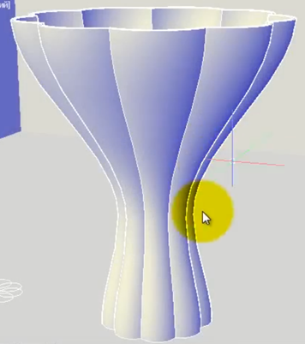

Сурет 1

«Главная» құралдар тақтасынан шеңберді таңдап алып, кез келген өлшемде шеңбер сызамыз (сурет 2, 3).
Сурет 2. Құралдар тақтасы

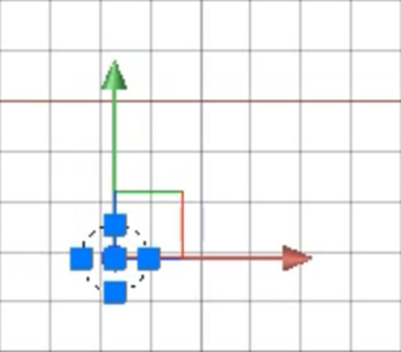

Сурет 3. Шеңбер сызу

«Главная» құралдар тақтасынан шеңбер бойынша массивті таңдаймыз
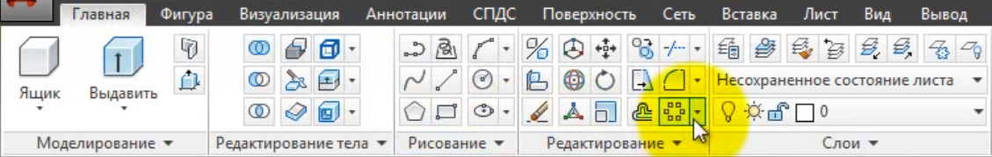
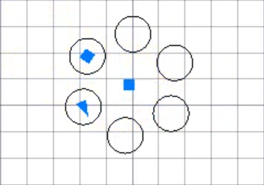
Сурет 4. Шеңбер бойынша массив

Шеңберлер санын 15 деп белгілейміз (сурет 5).
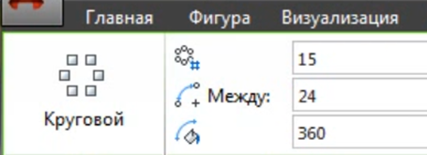
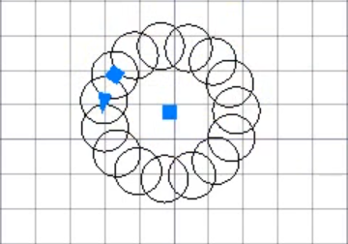
Сурет 5. Шеңбер санын енгізу

Әрбір примитив жеке болуы үшін «ассоциативность» батырмасын өшіріп тастаймыз. Енді қажет емес ортаңғы бөлігін кесіп алайық. Ол үшін барлық нысандарды белгілеп алып, «обрезка» құралын таңдап, ортаңғы бөлігін кесіп аламыз (сурет 6).
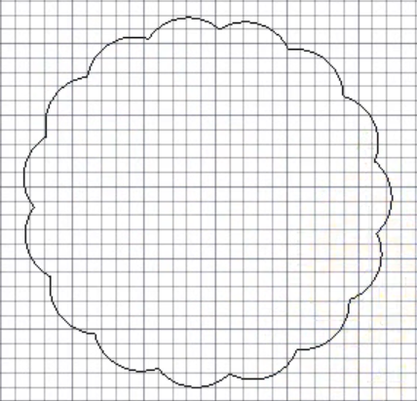
Сурет 6.

Алынған нысандар жеке доғалар күйіне көшеді. Олардың барлығын біріктіру үшін, барлығын белгілеп алып, «редактирование» оның ішінен біріктіру құралын таңдап аламыз (сурет 7).
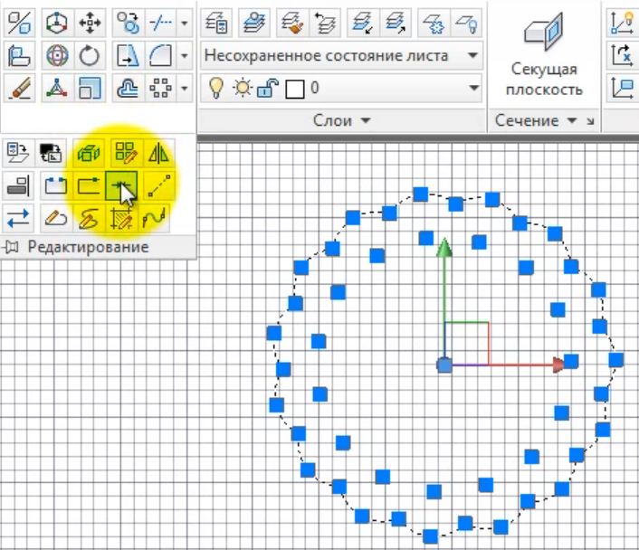
Сурет 7. Доғаларды біріктіру кезіндегі көрініс

Нәтижесінде, бізде төменгі профиль пайда болды (сурет 8).
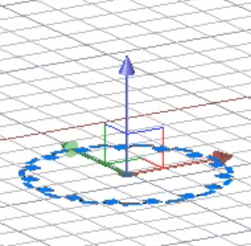
Сурет 8. Дайын профиль

Екінші және үшінші профильдерді құру үшін, көшіру құралын қолданамыз (сурет 9).
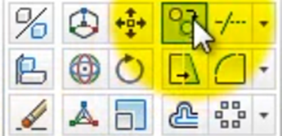
Сурет 9. Көшіру құралы
Бірінші профильді көшіріп алып, қалған екі профилді құрамыз. Тек қана z осі бойынша қозғалу үшін орто режимін қосып аламыз (сурет 10).
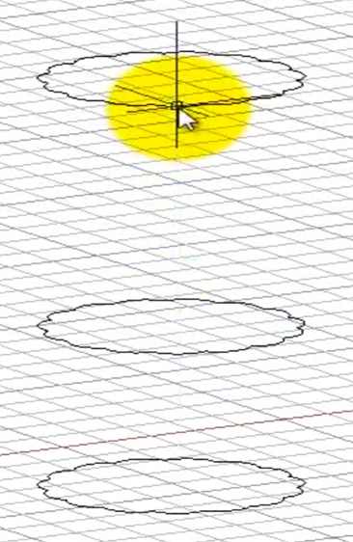
Сурет 10.
Енді ортаңғы профильдің өлшемін кішірейту қажет. Көріп тұрғанымыздай, біз нысанды белгілеп алған кезде, бағытталған осьтері бар нысан байқалады. Ол гизма деп аталады. Берілген жағдайда бұл орын ауыстыру гизмасы, яғни нысанның қандай да бір осін таңдап алып, әр түрлі осьтер мен жазықтықтар бойынша нысанның орынын ауыстыра аламын. Сонымен қатар, бұдан басқа да гизманың түрлері бар (сурет 11).
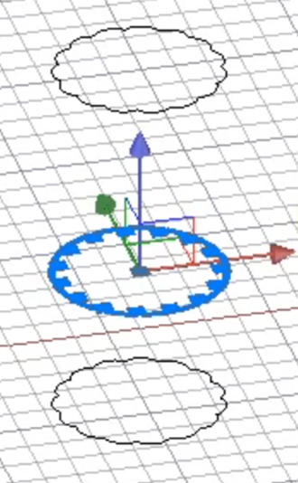
Сурет 11

Бізге, ортаңғы профильді кішірейтіп, жоғарғы профильді ұлғайту үшін масштабтау гизмасын қолданған ыңғайлы (сурет 12).
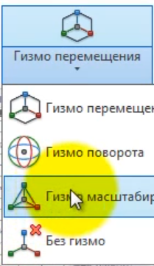
Сурет 12. Гизмо бұруды таңдау

Масштабтау гизмасын таңдағаннан кейін, осьтің орынын ауыстыру арқылы нысанның масштабын көз мөлшері немесе коэфициенттерін белгілеу арқылы өзгерте аламыз (сурет 13).
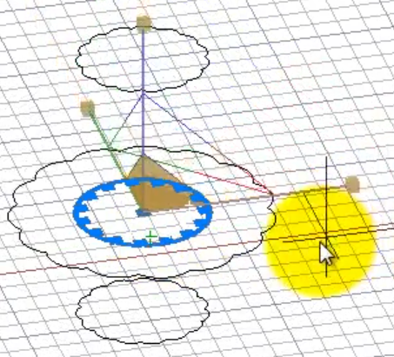
Сурет 13. Нысандардың масштабын өзгерту

Құраушы тірек дайын болғандықтан, енді «Лофт» құралын қолдануға кірісеміз (сурет 14).
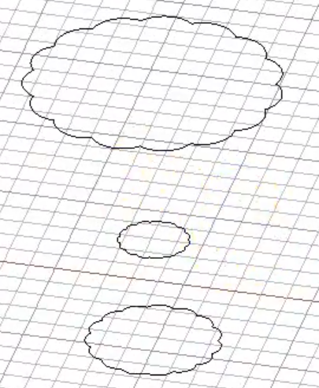
Сурет 14. Құраушы тірек

«Главная» құралдар тақтасынан «Лофт» құралын таңдаймыз (сурет 15).
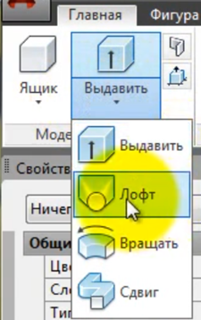
Сурет 15. «Лофт» құралын таңдау

Төменен жоғары қарай немесе жоғарыдан төменге қарай кезек-кезек қиысуларды таңдаймыз (сурет 16,17,18).

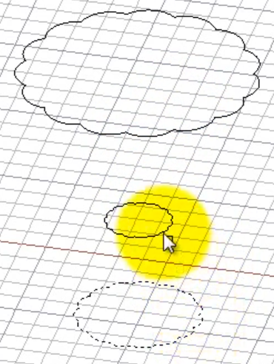
Сурет 16. «Лофт» құралын қолдану

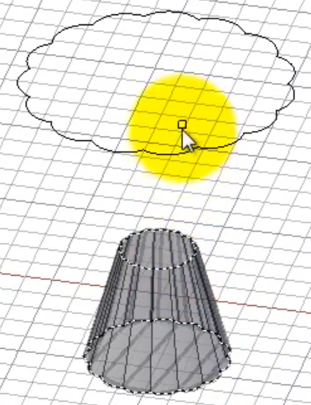
Сурет 17. 1-ші және 2-ші профильдерді біріктіру

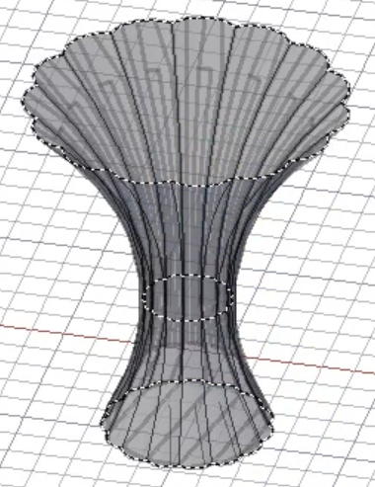
Сурет 18. 3-ші профильді қосу

«Enter» батырмасын басамыз (сурет 19).
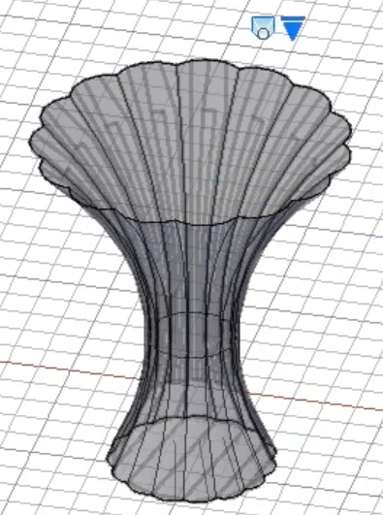
Сурет 19

Құптау үшін тағы да «Enter» батырмасын басамыз және біздің нысан дайын (сурет 20).
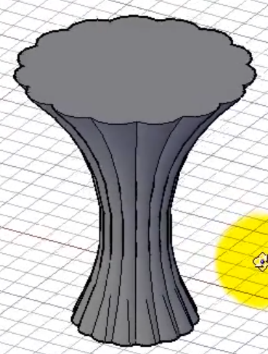
Сурет 20. Дайын нысан

Егер де нысанды белгілеп алатын болсақ, біз нысанның үстіңгі оң жағынан қызыл үшбұрыш стрелканы көреміз. Оны басқаннан кейін жазықтықтарды орналастырудың әр түрлі режимдерін көреміз. Бізде үш қиысумен осы қиысуларда жататын жазықтық бар. Осы жазықтық белгілі бір математикалық шамаларға байланысты жатқызылады. Оның әр түрлі нұсқалары келесі суреттерде көрсетілген (сурет 21, 22, 23).

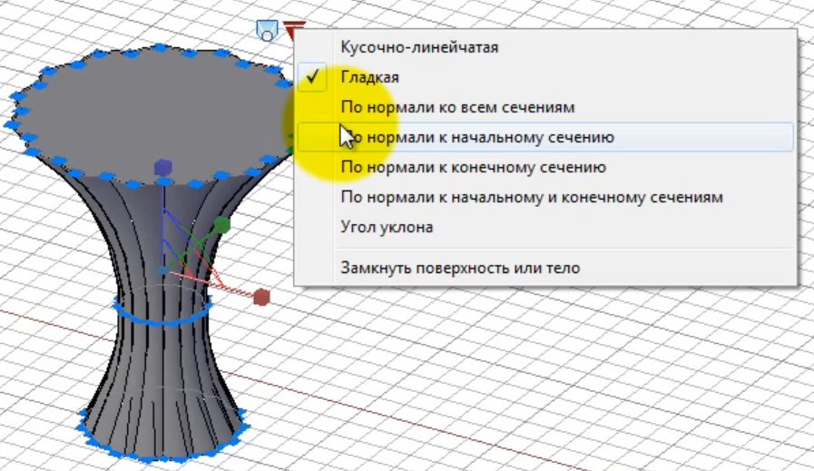
Сурет 21. «Кусочно – линейчатая»

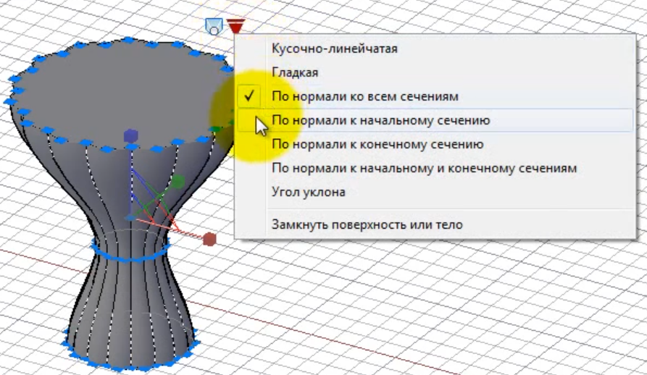
Сурет 22. «Гладкая»

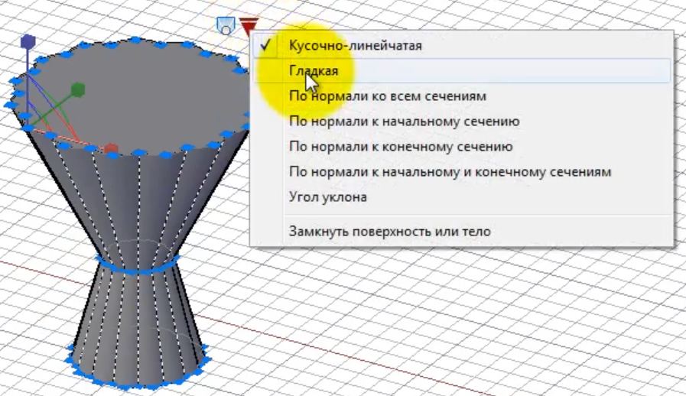
Сурет 23. «По нормали ко всем сечениям»

Егер де берілген нұсқалардың ешқайсысы көңілінізден шықпаса, онда берілген лофты нақтылау керек, яғни нысанның қажет жерлеріне тағы да қиысуларды қосу қажет.
Біз нысанды бірдей қиысулардын тұрғыздық, бірақ лофтинг үшін тек қана бірдей геометриялық пішінді немесе бірдей пропорциялы қиысулардан нысанды тұрғызу мақсат емес.
Мысалы: шеңбер, тіктөртбұрыш және полилиниядан кез келген фигураны сызып алайық (сурет 24).
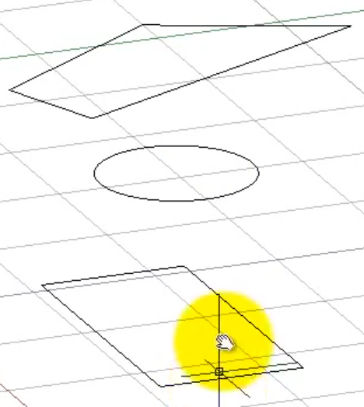
Сурет 24. Әр түрлі фигуралардан нысан жасау

Алдыңғы операцияларды орындау нәтижесінде берілген нысанды аламыз (сурет 25).
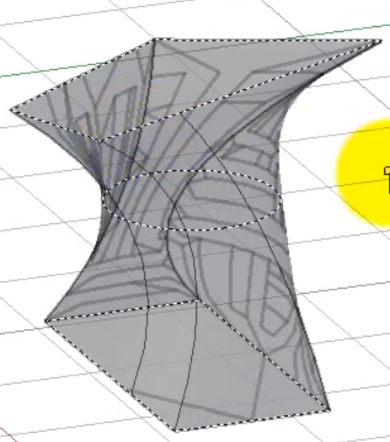
Сурет 25

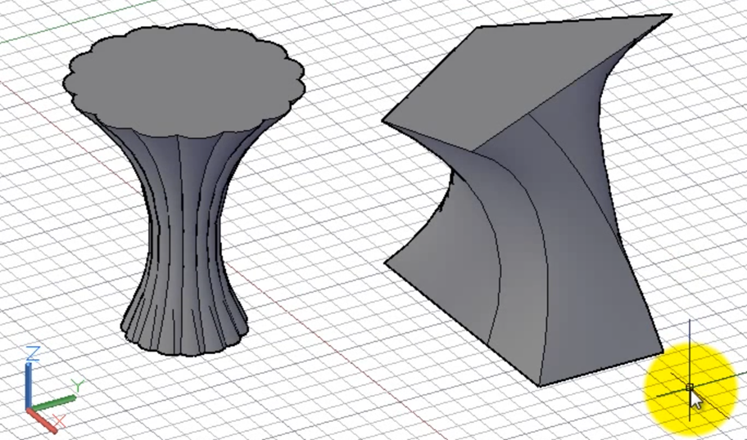
Сурет 26. Дайын нысандар

